Открытый урок
по окружающему миру во 2 классе
на тему:
«Формы земной поверхности»
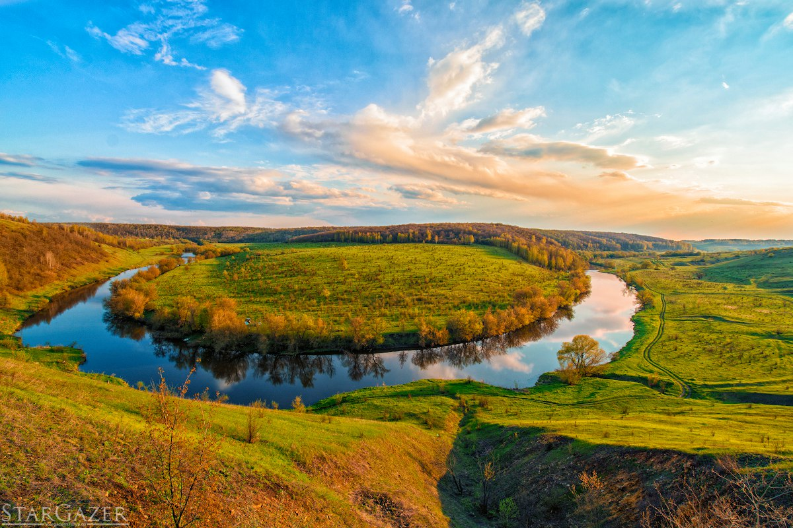

Выполнила: Гусейнова З.А.
учитель начальных классов
МКОУ СОШ №3

Цель урока: познакомить с видами земной поверхности
Задачи:
- Формировать умение определять различные формы земной поверхности;
- Познакомить со строением холмов и гор;
- Формировать умение ориентироваться на местности.

Ход урока.
1.Мотивация к учебной деятельности.
-Добрый день ребята. Мы начинаем урок окружающего мира. Поздоровайтесь с нашими гостями.
1-2-3-4-5! Светит солнышко опять!
1-2-3-4! Все прекрасно в этом мире!
1-2-3-4-5! Мы умеем рассуждать!
Окружающий нас мир интересно познавать
Его тайны и загадки мы готовы разгадать?! (Готовы!)
Присаживайтесь!
- Сегодня на урок я принесла вам этот мешок. Как он называется?
Давайте мы посмотрим что в нем.
- Зачем люди отправляются в путешествие?
За открытиями
- А кто из вас сегодня готов отправиться в путешествие за новыми знаниями?
- Я очень хочу, чтобы каждый из вас сегодня совершил открытие
Какие они будут – большие или маленькие – у каждого свои.
В конце урока вы поделитесь своими открытиями.
- А какими мы должны быть, чтобы получить открытия? А я какая должна быть?
2.Актуализация опорных знаний.
- Чему мы уже научились для того, чтобы смогли отправиться в путешествие?
Давайте с вами сыграем в игру «Верю-не верю». Если вы согласны с утверждением, то вы хлопаете. Если не согласны, то – топаете.
Верите ли вы, что горизонт – это земная поверхность, которую мы видим вокруг себя? (да)
Верите ли вы, что граница горизонта, где небо сходится с земной поверхностью называется линией горизонта? (да)
Верите ли вы, что основные стороны горизонта – это СВ, ЮВ, ЮЗ, СЗ? (нет)
Верите ли вы, что компас нужен для того, чтобы ориентироваться в космосе? (нет)
Верите ли вы, что если в полдень встать спиной к солнцу, то впереди будет север, слева – восток, справа – запад? (нет)
Итак, я вижу, что вы очень хорошо подготовились к путешествию.
Отправляемся в путь!
3.Формирование новых знаний, умений и навыков.
(слайд) Путешествуя по Земле, люди заметили, что поверхность её не везде одинакова, на Земле есть ровные участки, возвышенности, впадины. Посмотрите на экран.
На какие группы можно разделить данные фотографии местности? (Слайд )
Попробуйте определить тему урока.
Тема урока: Формы земной поверхности. (Слайд )
А помогать мне в определении форм земной поверхности будут эксперты.
А кто видел горы?
Кто видел равнины? А в какой местности мы живем?
А все ли мы знаем?
Давайте поставим задачи на урок: Что бы вам хотелось узнать?
Узнаем, какие формы земной поверхности бывают,
научимся их сравнивать,
будем учиться замечать и ценить красоту природы.
Посмотрите на экран. В течении нашего путешествия мы будем заполнять вот такую таблицу: формы земной поверхности. (Слайд )
(слайд) Посмотрите на эти фотографии и попробуйте назвать основные формы Земной поверхности.
Какое открытие мы сделали?
На Земле есть горы и равнины
Дополняем нашу таблицу новыми терминами: горы, равнины. (Слайд )
А расскажет нам о равнинах эксперт. (слайд)
С давних времён люди селились на равнинах. На равнинах строят города, прокладывают дороги, пасут скот, сеют хлеб. Огромные пространства равнин заняты пустынями и лесами.
А как вы думаете все равнины одинаковые?
Попробуйте дать определение равнины. (Слайд )
Давайте послушаем эксперта.
Равнины бывают разные. Плоские и холмистые.
Заполняем нашу таблицу - плоские и холмистые (Слайд )
Плоские – имеют ровную поверхность, на холмистых - есть возвышенности – холмы.

А) Работа с физической картой России.
А как вы думаете как на карте узнать какая местность равнинная или гористая? Найдем и покажем равнины нашей страны. Физическая карта России лежит у вас на партах.
Что можно встретить на равнине? (возвышение – холм) (Слайд)
Предлагаю послушать эксперта.
У любого холма можно выделить отдельные части. Попробуйте сами определить и показать их.
Вершина - самая высокая точка
Подошва - начало возвышения
Склон - расстояние между подошвой и вершиной. Склоны бывают крутые и пологие. (Слайд + макет)
Чтение по учебнику.стр.78
Найдите в учебнике определение, что такое овраг.(слайд)
Заполняем схему. (Слайд )
Как вы думаете, что такое овраг? Как он образовался?
Физкультминутка.
Мы немножко отдохнём.
Встанем, глубоко вздохнём.
До горы сейчас дойдём.
Вот - подошва, вот – вершина,
Левый склон и правый склон.
Мы взберёмся на вершину
И осмотрим всё кругом!
- Представьте, что вы – гора.
- Покажите вершину, подошву, склоны.

Работа над темой урока.
А мы с вами отправляемся дальше. Угадайте, куда?
Ну, конечно, чудо это! –
Вот уже который век,
Даже самым жарким летом -
На её вершине снег!
Правильно, мы оказались в горах. (слайд) Посмотрите, как там красиво!
Послушайте, как описал красоту гор Николай Иванович Сладков.
Работа по учебнику. Стр.80-81
Читаем вслух.
Что можете рассказать о горах?
Кто сможет дать определение гор?
А что нам скажут эксперты?
Горы – это очень неровные участки земной поверхности, которые сильно возвышаются над окружающей местностью. (Слайд )
Одиночную гору встретишь редко (Слайд ), чаще всего горы расположены рядами – горными хребтами. (Слайд )

Заполняем схему. Новые географические понятия - одиночные горы и горные хребты. ( Слайд )
А теперь давайте рассмотрим холм и гору.
Найдите общее и различие. (Слайд )
Давайте найдем на карте нашей родины горы. Самые старые горы Уральские. Уральские горы появились около 600 миллионов лет тому назад. Длина Уральского хребта - более 2000 километров.
А в Кавказских горах есть самая большая гора России.
Эльбрус - бесценная гордость и достояние России.

Работа в группах самостоятельная. (проговорить правила работы в группах)
Мы с вами изучили основные формы земной поверхности. И я предлагаю выполнить вам задания, у каждой группы они свои.
1 группа - кроссворд
2группа – соотнесите понятие с определением
3 группа- обозначьте части холма и горы
4 группа – восполни пропущенные понятия
Вот и подошло к концу наше путешествие.
Где мы побывали?
Я думаю, что наш урок стал для вас уроком открытий.
А теперь поделитесь своими открытиями (Слайд)

Рефлексия.
Я хочу узнать, как вам понравилось на уроке. Наше путешествие подошло к концу.
Подумайте и определите качество своей работы на уроке.
В разных местах класса висят иллюстрации «Равнина», «Холм», «Гора»,
- Те ребята, кто согласен с высказыванием:
-«На уроке мне было неинтересно, я слушал невнимательно, материал урока не понял», прикрепите стикер к «Равнине».
Те ученики, кто считают:
-«Я внимательно слушал, но понял не всё; знания, полученные на уроке, не смогу использовать в жизни», прикрепите стикер к «Холму».
Те ученики, кто уверен, что «- Я внимательно слушал. Я всё понял. Я могу воспользоваться полученными на уроке знаниями», прикрепите стикер к «Горе».
- Почти все флажки оказались на горе, значит, вы отлично поработали, и теперь вам любые горы по плечу.
Итог урока.
Что такое горы?
Как вы думаете, слово ГОРЫ употребляется только в этом географическом смысле - это очень неровные участки земной поверхности, которые сильно возвышаются над окружающей местностью? (в жизни это многозначное слово. Горы - это высоты, препятствия, которые нужно преодолевать)
Я вам желаю, чтобы вы в своей жизни смогли преодолеть все горы, все вершины были по плечу.
Хотелось бы процитировать слова из песни Владимир Высоцкого
Лучше гор могут быть только горы
На которых ещё не бывал!
Пускай в вашей жизни вы побываете на всех горах, каких захотите. И покорите вершины, которые задумали. И на какой бы высоте вы не оказались, оставайтесь, прежде всего, человеком - добрым и разумным!

ПРИЛОЖЕНИЕ (РАБОТА В ГРУППАХ)
1 ГРУППА – КРОССВОРД
Решение кроссворда «Формы земной поверхности»
По горизонтали:
2. Равнины, которые имеют ровную поверхность, это … равнины. (плоские)
4. Возвышенности на равнинах называются…(холмы)
6. Ровные или почти ровные участки земной поверхности. (равнины)
8. Горы, расположенные рядами. (горные хребты)
По вертикали:
Равнины, имеющие на поверхности возвышенности. (холмистые)
3. Эти чудо-великаны
Носят каменные кафтаны.
Белые шапки на макушках,
До облаков достают верхушкой. (горы)
5.Углубления на земной поверхности с крутыми, осыпающимися склонами. (овраг)
7. Самая высокая часть холма или горы. (вершина)

2 ГРУППА – СООТНЕСИТЕ ПОНЯТИЕ С ОПРЕДЕЛЕНИЕМ
ГОРА | неровные участки земной поверхности, которые возвышаются над окружающей местностью
ХОЛМ | это ровный или почти ровный участок  земной поверхности
ОВРАГ | это возвышения на равнине.
РАВНИНА | углубление с крутым склоном

3 ГРУППА – ОБОЗНАЧЬТЕ ЧАСТИ ХОЛМА И ГОРЫ

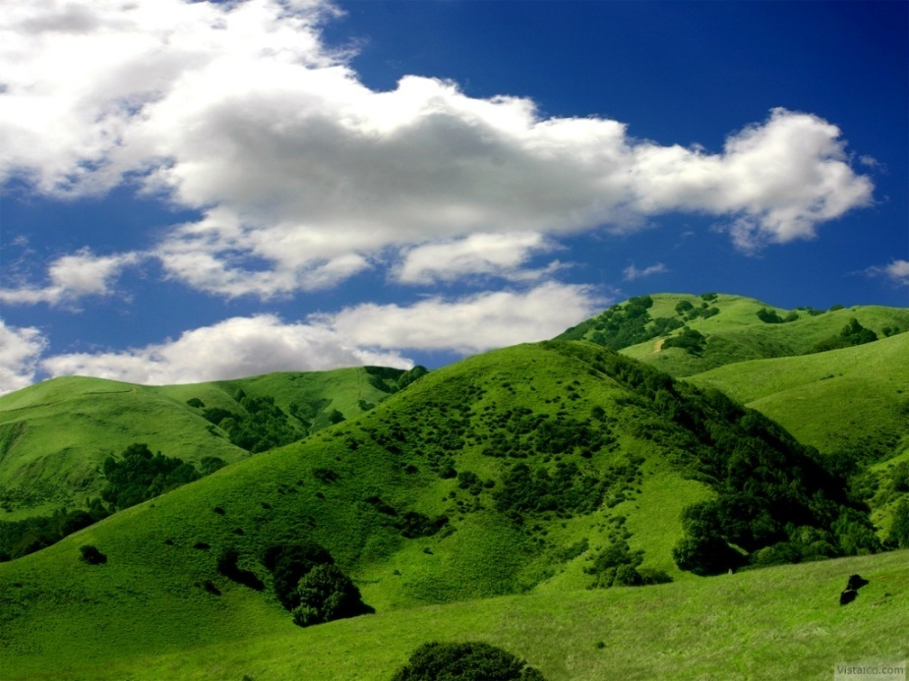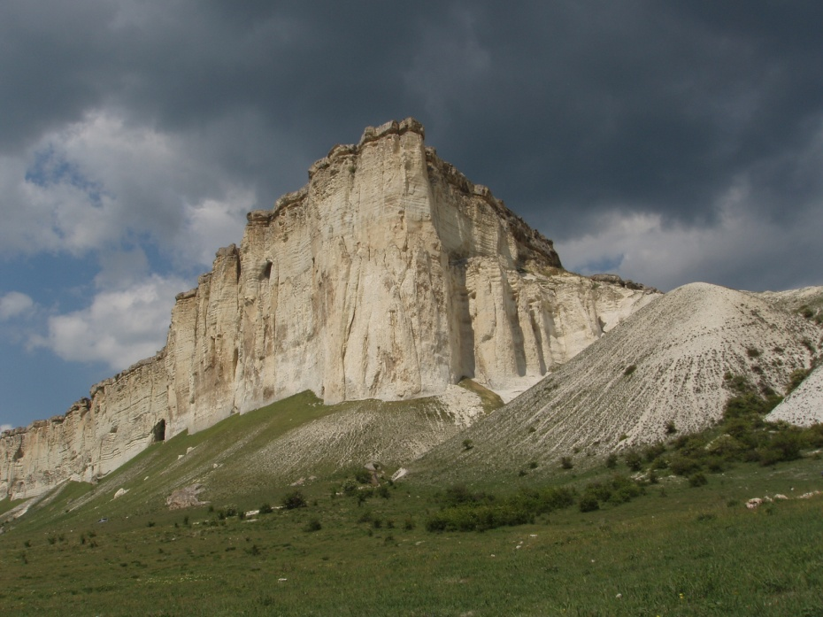

4 ГРУППА – ВОСПОЛНИ ПРОПУЩЕННЫЕ ПОНЯТИЯ

